Universal Reward Protocol: блокчейн дарит бонусы всем покупателям
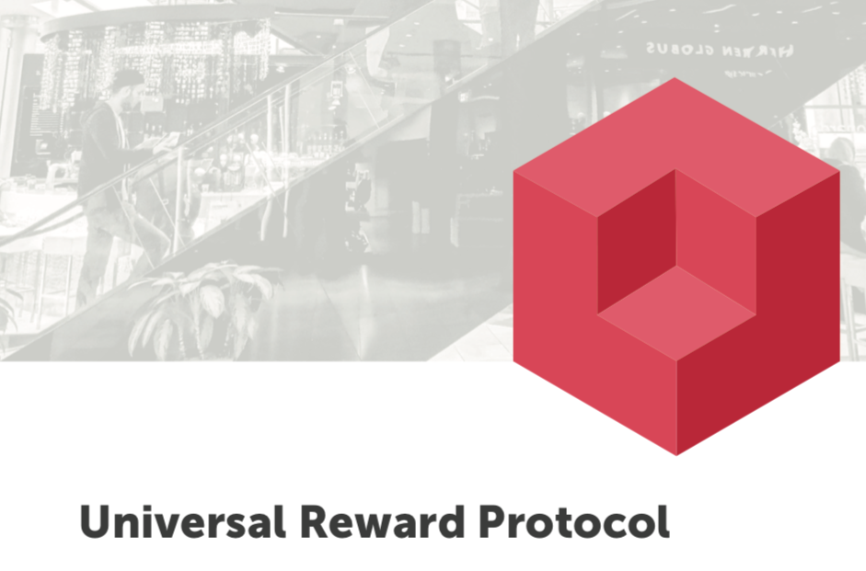
Шоппингом занимаются все: кто-то с удовольствием проводит в магазинах несколько часов, кто-то бегом набирает корзину, ежесекундно сверяясь со списком. Каждая торговая сеть предлагает распродажи, программы лояльности, бонусы, но...Как узнать, чего ждут клиенты? Поможет ли в этом блокчейн?
Рисунок 1. URP - платформа для эффективной работы с маркетинговыми кампаниями

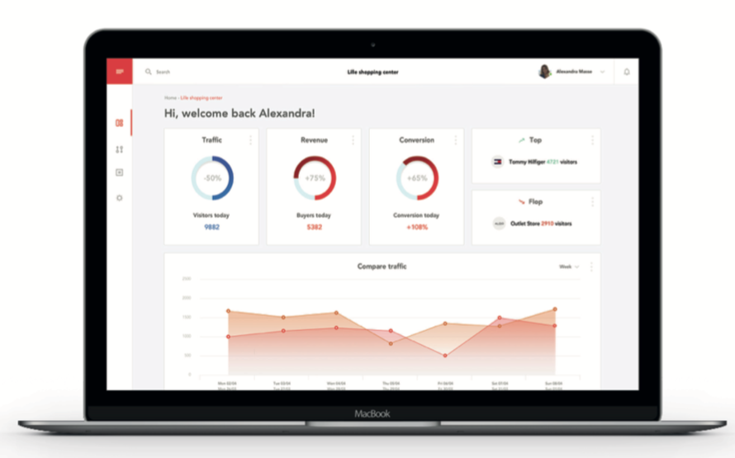
Разработчики Universal Reward Protocol предлагают гибкую платформу для создания программ лояльности с применением блокчейн. Личные данные пользователей хранятся на децентрализованных серверах, полностью защищены от хакерских атак. Владельцы торговых сетей получают подробную информацию о предпочтениях клиентов, подбирают нужный ассортимент, повышают прибыль.
Рисунок 2. Внешний вид приложения URP для аналитики

Список предпочтений формируется на основе IoT (сенсорных данных), дополненных личной информацией о каждом покупателе. Продуманный подход к анализу рынка, безопасность данных, награждение пользователей за раскрытие информации гарантируют достоверные результаты опросов, держат производителей в курсе реальных запросов покупателей.

Как работает Universal Reward Protocol (URP), кому будет полезна платформа?
Whitepaper подробно описывает преимущества для клиентов и владельцев торговых сетей: разработчики постарались создать продукт, выгодный для всех. URP охватывает интересы рынка в целом, поэтому команда заранее внедрила легко масштабируемую модель, позаботилась о простоте интерфейса.

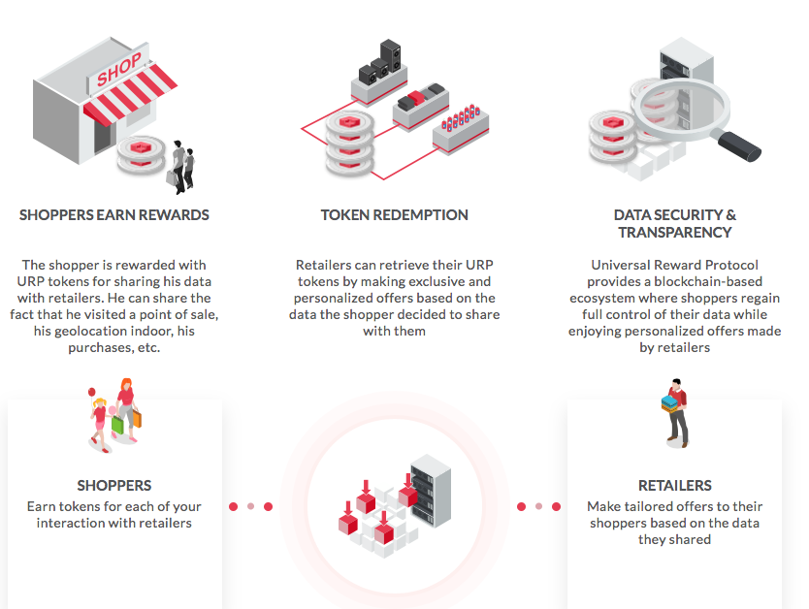
В основе технологии - алгоритм PoB (Proof-of-Behavior), проверяющий каждого пользователя на соответствия условиям, описанным в смарт-контрактах. Например, для исследования покупателей в магазине молодёжной одежды рассматриваются юноши, девушки в возрасте от 16 до 21 года, учащиеся на дневном отделении ВУЗа. Такой подход упрощает проведение маркетинговых исследований, позволяет обрабатывать массив данных автоматически.
Рисунок 3. Концепция URP: вознаграждение пользователей обеспечивает достоверность данных

Разработчики выделяют ряд достоинств UPR для клиентов и владельцев торговых точек.
- Reward Campaign Manager - инструмент для владельцев онлайн и офлайн торговых сетей, который быстро создаёт программы лояльности, мероприятия по продвижению новых продуктов. В основе Manager - перечень ключевых характеристик (KPI), которые отражают успех маркетингового мероприятия. Все параметры указаны в смарт-контрактах, измеряются системой автоматически.
- Redemption Campaign Manager - инструмент для собственников торговых сетей, который измеряет эффективность, окупаемость маркетинговой кампании. Предложения для пользователей публикуются в зависимости от особенностей покупателей с учётом PoB, поэтому каждая скидка или акция направлена на релевантную целевую аудиторию.
- Reward Search and Browse - список доступных акций для покупателей. Теперь поиск выгодных предложений занимает всего несколько минут, магазины можно фильтровать по ассортименту, расположению, уровню цен, датам акции, другим показателям. Потенциальные клиенты заранее посещают интересующие их точки продаж, участвуют в выгодных акциях.
- Profile Manager - универсальный инструмент для частных клиентов и владельцев торговых точек. Профили содержат данные о количестве проведенных компаний, интересы (для магазинов - ассортимент продукции), географическое положение (для офлайн магазинов). Информация структурирована, поэтому её проще анализировать, использовать в отчётах.

Основная задача Universal Reward Protocol - объединить рынок онлайн и офлайн товаров (услуг), а также наладить диалог между покупателями и продавцами, повысить эффективность программ лояльности. Маркетинговые кампании проводятся согласно смарт-контрактом, для участия в них нужно зарегистрироваться на платформе, заполнить профили. Такой подход позволяет владельцам магазинов получать достоверную информацию о своих клиентах, исключает необходимость регулярно проводить исследования.

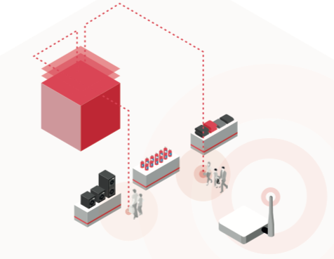
Сбор информации о поведении покупателя в торговом зале проводит AI (искусственный интеллект), встроенный в платформу URP. Потенциальный клиент заходит в торговый зал, просматривает полки с товарами, выбирает что-то, обращается к продавцу - все данные фиксируются (с разрешения пользователя), шифруются, отправляются на обработку. Методика достоверно описывает предпочтения клиента, позволяет оптимизировать количество продавцов-консультантов на смене.

Рисунок 4. IoT, встроенный в UPR, отслеживает поведение клиентов в магазине

Как проходит ICO Universal Reward Protocol, что ждёт проект в будущем?
В обращении находится всего 600 миллионов UPR, выпущенных по стандарту ERC20. Private Sale стартовала 8 июня и продлится два месяца, даты Pre-Sale и Final ICO будут объявлены позже. В ходе ICO планируется собрать от 5 (soft cap) до 20 (hard cap) миллионов евро, стоимость токенов - 10 евроцентов. Инвестиции принимаются в ETH и фиатных валютах.

Большая часть выпущенных токенов (40%) будет реализована в ходе ICO, 35% составит резервный фонд проекта, 15% передадут команде, по 5% получат советники проекта и участники программ лояльности. Собранные средства распределены до 2022 года, разработчики указывают конкретные суммы на каждое направление. Планируется покрыть расходы на маркетинг, исследование данных, построение IoT инфраструктуры, развитие мобильной версии приложения, административные и юридические услуги.

Подробный Roadmap проекта расписан по кварталам до 2020 года включительно. В ближайшее время (третий квартал 2018 года) планируется выпустить техническую версию White Paper, MVP проекта, в конце года заработает протокол PoB, запускающий новый алгоритм исследования рынка.

https://www.youtube.com/watch?time_continue=174&v=IFJ0EARg0r0

Universal Reward Protocol: the Blockchain Gives Bonuses to All Customers
Everybody is engaged in shopping: someone is happy to spend several hours in the shops, someone quickly picks up the goods in the basket, checking the list every second. Each sales network offers sales, loyalty programs, bonuses, but...How to find out what customers are waiting for? Will the blockchain help to solve this problem?
Figure 1. URP - a platform for effective work with marketing campaigns

Developers of the Universal Reward Protocol offer a flexible platform for creating loyalty programs with the use of the blockchain. The users’ personal data are stored on decentralized servers, completely protected from hacker attacks. The owners of trading networks receive detailed information about the preferences of the customers, select the right assortment, and increase the profit.
Figure 2. The appearance of the URP application for analytics

The list of preferences is formed on the basis of IoT (sensory data) supplemented with personal information about each buyer. A well-considered approach to analyzing the market, data security, rewarding users for disclosing information, guarantee reliable poll results, keep producers informed of the real needs of customers.

How Does Universal Reward Protocol (URP) Work? Who Will Benefit From the Platform?
The whitepaper describes in detail the benefits for customers and owners of trading networks: the developers have tried to create a product that is beneficial for everybody. URP covers the interests of the market as a whole, so the team introduced an easily scalable model and took care of the simplicity of the interface in advance.

The technology is based on the PoB (Proof-of-Behavior) algorithm, which checks each user for compliance with the conditions described in smart contracts. For example, young people, girls aged 16 to 21, students in the full-time department of the university are considered to investigate buyers in the youth clothing store. This approach simplifies the conduct of market research, allows you to process an array of data automatically.
Figure 3. URP concept: the user reward ensures data reliability

Developers identify a number of advantages of UPR for customers and owners of trade points.
- Reward Campaign Manager – a tool for owners of online and offline trading networks, which quickly creates loyalty programs and activities to promote new products. A list of key performance indicators (KPIs) that reflect the success of a marketing event is at the core of the Manager. All parameters are specified in smart contracts and measured automatically by the system.
- Redemption Campaign Manager - a tool for proprietors of trading networks that measures the effectiveness and the payback of a marketing campaign. Suggestions for users are published depending on the characteristics of the buyers, taking into account PoB, so each discount or promotion is aimed at a relevant target audience.
- Reward Search and Browse - list of available promotions for buyers. Now the search for profitable offers takes only a few minutes, the stores can be filtered by assortment, location, price level, promotion dates, and other indicators. Potential customers visit the points of sale they are interested in beforehand, participate in profitable promotions.
- Profile Manager - a universal tool for private clients and shop owners. The profiles contain data on the number of conducted companies, interests (for stores - product range), geographical location (for offline stores). Information is structured, so it is easier to analyze and use in reports.

The main task of Universal Reward Protocol is to unite the online and offline goods (services) market, and also establish a dialogue between buyers and sellers, to increase the effectiveness of loyalty programs. The marketing campaigns are conducted according to a smart contract, you need to register on the platform and fill in profiles to participate in them. This approach allows store owners to obtain reliable information about their customers, eliminates the need for conducting regular research.

The collection of information about the behavior of the buyer in the trading hall is carried out by the AI (artificial intelligence) built into the URP platform. A potential customer enters the trading hall, looks through the shelves with the goods, chooses something, contacts the seller - all data is recorded (with the permission of the user), encrypted, and sent for processing. The methodology reliably describes the preferences of the client, allows you to optimize the number of sales consultants on the shift.

Figure 4. IoT integrated into UPR tracks the behavior of the customers in the store

How will the ICO of Universal Reward Protocol be Conducted and What is the Future of the Project?
600 million UPRB is in circulation, issued under the ERC20 standard. Private Sale has started on June 8 and will be lasting for two months, the Pre-Sale and Final ICO dates will be announced later. It is planned to collect from 5 (soft cap) to 20 (hard cap) million euros during the ICO, the cost of a token is 10 euro cents. The investments are accepted in the ETH and the fiat currencies.

Most of the released tokens (40%) will be implemented during the ICO, 35% will be the reserve fund of the project, 15% will be given to the team, 5% will receive the project advisers and loyalty program participants. The collected funds are distributed until 2022, the developers indicate specific amounts for each direction. It is planned to cover the costs of marketing, researching data, building IoT infrastructure, developing a mobile application version, as well as administrative and legal services.

Detailed Roadmap of the project is scheduled by quarters until 2020 inclusive. In the near future (the third quarter of 2018) it is planned to release a technical version of the White Paper, the MVP of the project, the PoB protocol will start working at the end of the year, launching a new algorithm for market research.

https://www.youtube.com/watch?time_continue=174&v=IFJ0EARg0r0

